PORSCHE 907 LH Le Mans 67 N° 40&41
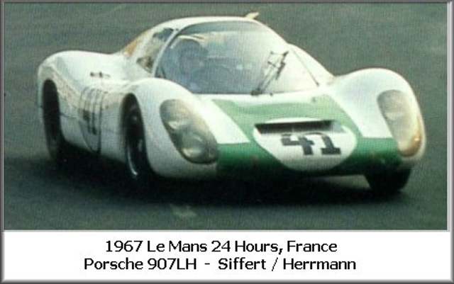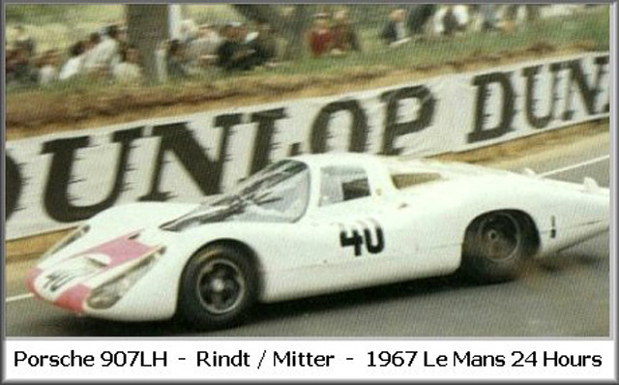
CH04 | PACK CHASSIS +ROUES alus+pneus classics

CONSEIL DE MONTAGE

PEINDRE

En noir mat prises d’air , intérieur des phares, pipes, inserts de roues
En blanc l’aileron arrière , plaque moteur
En jaune pale les caches culbuteurs

PEINDRE LE PILOTE

En blanc combinaison
le casque
Mitter Blanc 907N40
Rindt noir visière blanche
Siffert rouge avec croix blanche sue le haut du casque 907N41
Hermann Gris
En chair le visage
En blanc les gants
, les harnais et le volant en noir
MISE EN PLACE THERMOFORMAGE
Découpe des éléments en thermoformage avec précaution utiliser un petit ciseau de couturière a bouts recourbés puis coller les divers éléments avec micro kristal klear
MONTAGES DES DIFFERENTS ELEMENTS
Assembler le pilote sur sa plaque puis mise en place de celle ci au moyen d’une colle gel type pattex
POSE DES DECALCOMANIES
Matériel de base pinceau alcool a brûler pince à empiler cure dent coton tiges
Ensuite pose traditionnelle trempage dans l’eau laisse égoutter sur un essuie tout puis prendre la pince pour le mettre en place ou si très petit avec le cure dent ajuster au moyen du pinceau trempé dans l’alcool afin d’épouser la forme Tamponner pour enlever l’exedent avec le coton tige

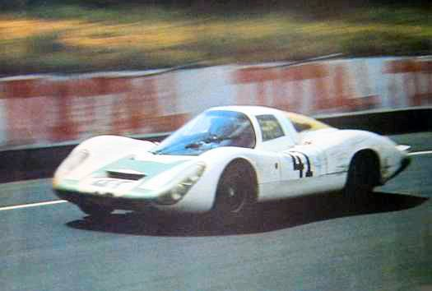 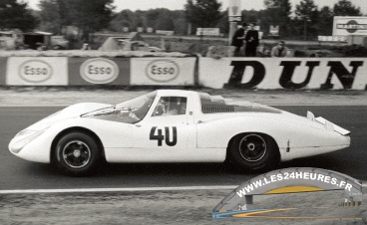 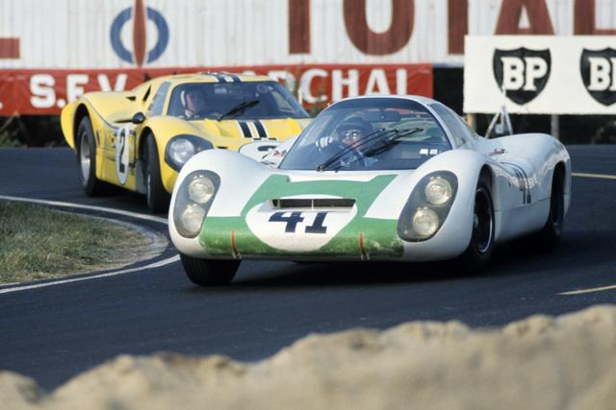
POSE DES PHOTODECOUPAGES:
Découpe des photos découpes pose de l’aileron arrière
Pose de l’essue glace et des attaches capot
Châssis :
Couper l axe AR a 470 mm
Couper l axe AV a 420 mm
Pneus AR 22X9
Pneus AV 20X7

